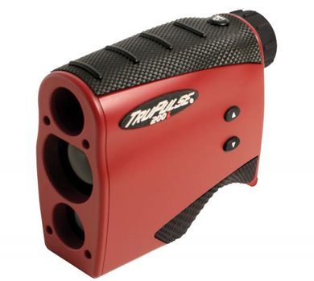
TruPulse200L特点：

便携轻巧、高性价比、米级、多功能激光测距测高仪。

单人遥测作业、操作简单、便于野外测量使用。

图柏斯TruPulse 200L集免反射棱镜激光测距、倾斜角传感器于一身，有透明清晰的LCD图解式显示光学系统, “测量瞄准一体化”的设计,更使得您在瞄准的同时即可测量并读数,大大减少了视差,使测量更准确。

图柏斯Trupulse200L的优势在于：

全新款2013年上市的图柏斯Trupulse200L激光测距测高仪，为Trupulse200系列低端新产品,继承和涵盖了旧款图柏斯™ 200的所有功能和优点,还具有:

（1) 全新图解式LCD显示屏,操作更简单直观,可进行单点测距测角、单点测垂直相对高度、两点测跨距、三点测高等功能操作:单点测距测角(SD/HD/VD/INC)、两点垂直向测跨距(ML)、 三点测高度差(HT)

（2）可进行空间垂直向二维跨距测量:对空间中垂直向任意不可见两点之间的直线距离(SD)/水平距(HD)/垂直距(VD)/倾斜角(INC)(或坡度)等参数可直接测量并读取数据

（3) 价格较目前畅销的Trupulse200低

- 测距能力显著提升,一般条件下可远达1750米
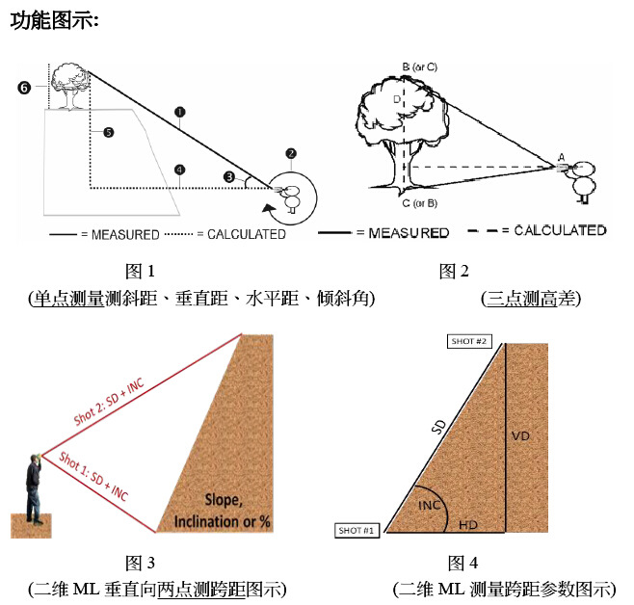

TruPulse200L激光测距仪技术参数：

尺寸：11.5x10x5cm

重量： 285克

数据通信： 无数据输出端口和蓝牙

电源：额定3.0伏直流电；

电池类型： (1) CR123A

电池使用时间：可连续使用8 小时

视力安全： FDA一级(Class1)（CFR 21）

环境: 防撞、防水和防尘 (NEMA 3, IP 54)

温度：-4°F到+140°F(-20° C到+60° C)

光学：4倍放大率

显示器：全新图解式液晶LCD显示器

操作方式: 竖握操作

单位：英尺、码、米和度

脚架：标准相机脚架安装孔 1⁄4" ~20母螺纹

测量范围：

距离：1 ~ 1750 米

倾角：±90°

精确度：距离：± 1米

倾角：± 0.5°(相对精度)

测量模式：水平距离、垂直距离、斜距和倾斜角(或百分比斜率)

灵活的三点高差测量程序（可自动排序）

垂直向空间两点间测跨距程序

目标模式： 标准、近距、远距、连续和过滤（要求使用反射器和树叶过滤器）模式。

